Das Saxophon

|  |
| --- |
|  |

Beschrifte die Teile des Saxophons!

**Finde die Teile des Saxophons in dem Gitterrätsel !**

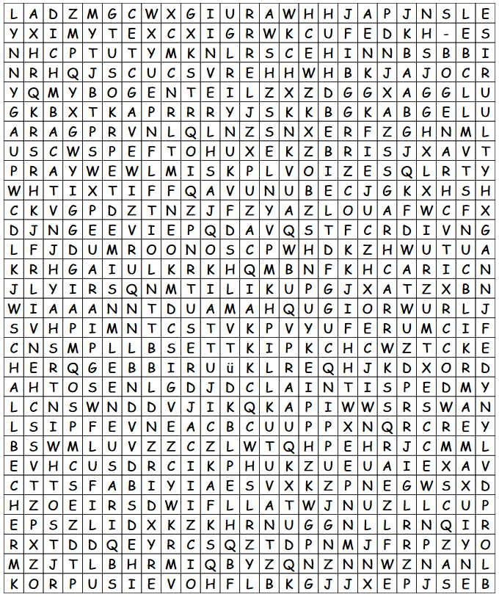

**Finde die Teile des Saxophons in dem Gitterrätsel (Lösung)**

